第四次实验 查询

专业班级 | 计213 | 姓名 | 徐昊博 | 学号 | 21013134 | 完成日期 | 2023/3/26
指导教师 | 王占全 | 教师评阅结果

- 实验名称

使用SQL语句进行查询
- 实验目的
1、熟练掌握 SQL 的简单查询、连接查询、嵌套查询等。
2、熟悉 SQL 查询分析器的使用。
- 实验环境和主要设备（包括主要软硬件设备）
软件：Microsoft SQL Server Management Studio 18
设备名称：LAPTOP-F5KE5S4K
处理器：11th Gen Intel(R) Core(TM) i7-1165G7 @ 2.80GHz 2.80 GHz
机带：RAM16.0 GB
设备：IDF1B9A9D5-BC85-483A-8D8E-DDF024B5A346
产品：ID00342-35694-04387-AAOEM
系统类型：64 位操作系统, 基于 x64 的处理器
笔和触控：为10触摸点提供触控支持
- 实验步骤
（1）查询选课学生中平均成绩大于 70 分的学生学号及平均成绩（ave）（‘ave’作为新的列名），
查询结果按平均成绩的降序排列。
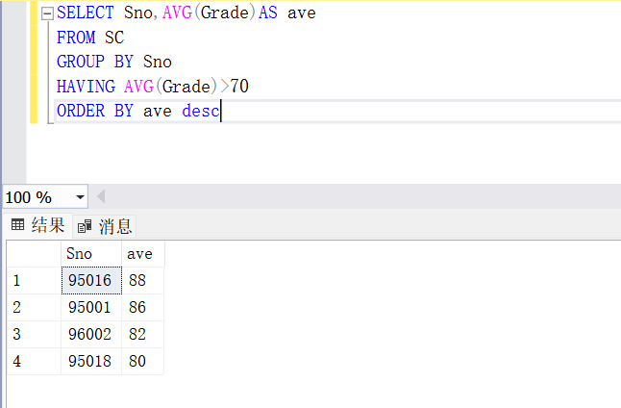
说明：首先选择列表为Sno（学号),使用AVG函数计算Grade列的平均值用AS语句命名为ave，通过GROUP BY语句先将Grade按照Sno分类，再分别计算平均成绩，再用HAVING语句对分好的组进行按条件筛选，最后用ORDER BY 语句进行排序，其中desc表示降序操作。
- 查询计算机系选修‘1’号课程的学生姓名、性别和成绩。
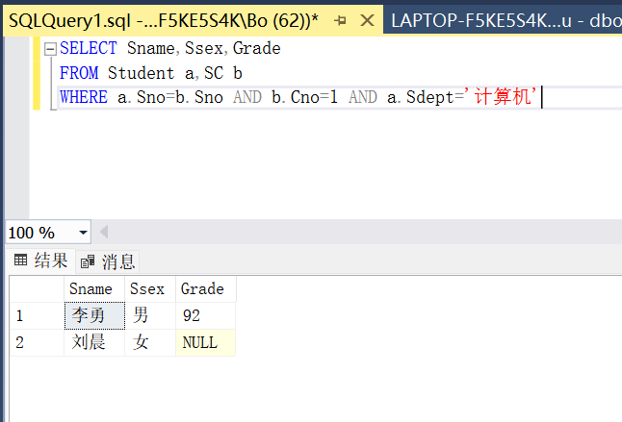
说明：注意到学生的姓名性别与成绩不在同一张表上，通过自然连接的方式，同时注意到题干中“计算机系”条件限制，因此再用AND在WHERE语句中增加筛选条件。
- 查询选修“操作系统”课的学生学号、姓名。
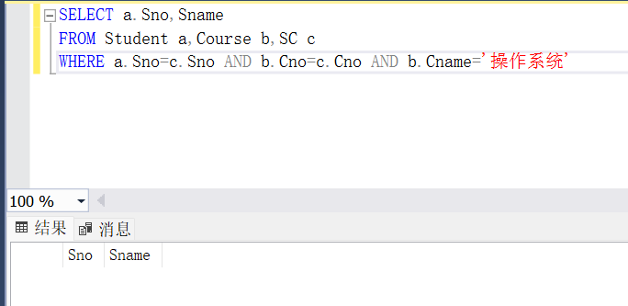
说明：由于学生是否选修课关键在于是否有这门课的成绩记录（包括NULL的成绩），所以需要将SC与Student两张表自然连接，同时筛选出课程名为“操作系统”的课程。
（*）由于原数据表中没有选修“操作系统”这门课的学生（即4号课程）（如下图所示）
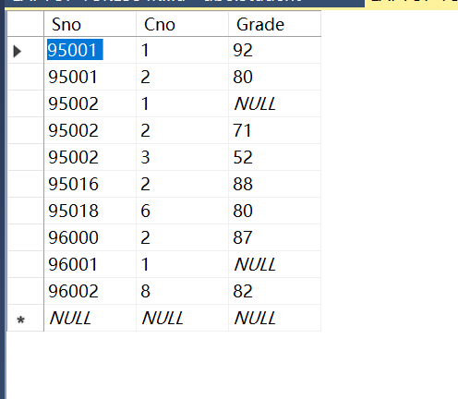
因而我额外查询了“数学”课程（2号课程）的选秀情况放在下图：
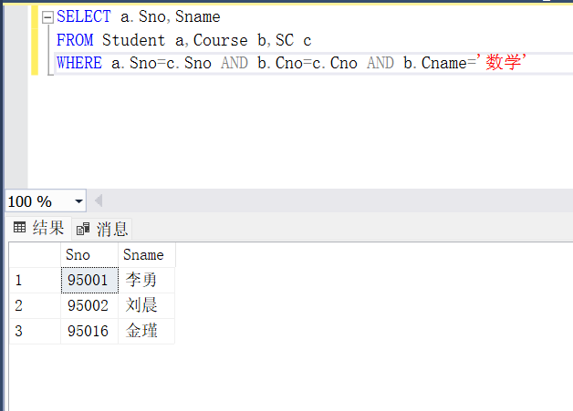
- 查询每门课程的选修情况，列出课程号、课程名、选修该课学生学号及成绩（外连接）。
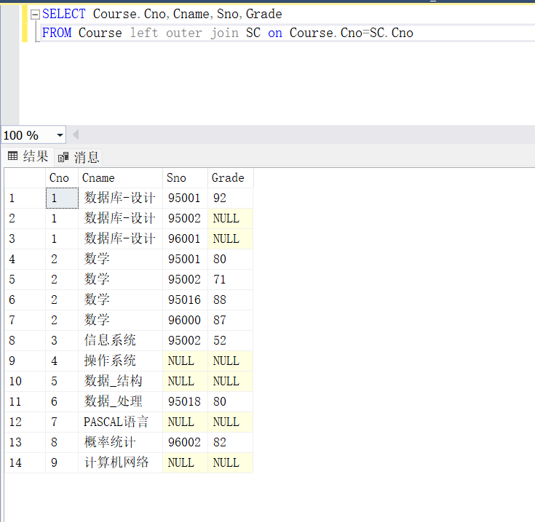
说明：由题意要对Course与Student两张表进行外连接。注意到有些课程没有学生选修但也属于是一种选修状况必须显示，所以选择用Course表左外连接Student表。
- 查询每个班级的学生人数及其总平均成绩。
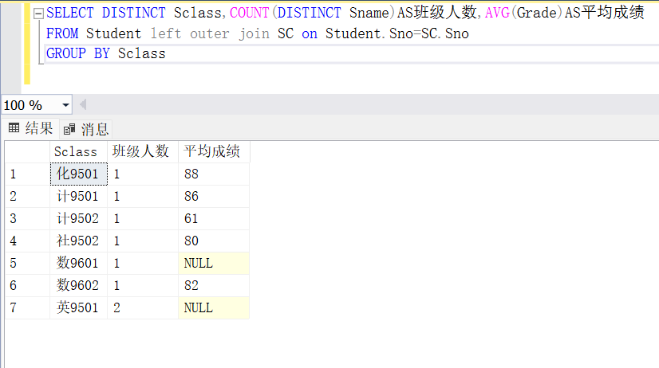
说明：因为要求的是成绩，所以要将Student表与Sno表进行连接，由于有的学生可能没有成绩，因而选择Student的左外连接，又由于一个学生有多门课程，所以统计班级时需要使用DISTINCT语句去掉重复的元组，用AS语句进行列名的设定。
- 问答题
- 嵌套子查询过程是什么？
嵌套子查询主要有两种：一种是相关子查询，另一种是非相关子查询。非相关子查询主要有以下几个步骤：
- 首先执行最底层的子查询块，将该子查询块的结果作为中间关系。
- 实行上一层查询块，对于得到的每个元组，判断结果是否在子查询块的中间关系中，如果在，则取出作为最终结果，否则舍弃。
- 如果已经执行完最上层查询块，将最终结果作为新关系输出，否则返回第二步。
而相关子查询查询过程如下：
- 取外层查询的第一个元组
- 依据该元组的值，执行子查询
- 如果子查询结果非空，将外层查询的该元组放到结果集中；否则舍弃外层查询的该元组。
- 取下一个外层查询的元组，返回第二步重复上述过程，直到外层查询的所有元组处理完毕。
- 将结果集合中的元组作为一个新关系输出。

